ВАРИАНТ 4
Задача 1

По предприятиям легкой промышленности региона получена информация (табл.1), характеризующая зависимость объема выпуска продукции (Y, млн. руб.) от объема капиталовложений (Х, млн. руб.).

Таблица 1
X | 36 | 28 | 43 | 52 | 51 | 54 | 25 | 37 | 51 | 29
Y | 104 | 77 | 117 | 137 | 143 | 144 | 82 | 101 | 132 | 77

Требуется:
- Найти параметры уравнения линейной регрессии, дать экономическую интерпретацию коэффициента регрессии.
- Вычислить остатки; найти остаточную сумму квадратов; оценить дисперсию остатков 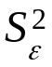; построить график остатков.
- Проверить выполнение предпосылок МНК.
- Осуществить проверку значимости параметров уравнения регрессии с помощью t-критерия Стьюдента (α = 0,05).
- Вычислить коэффициент детерминации, проверить значимость уравнения регрессии с помощью F-критерия Фишера (α = 0,05), найти среднюю относительную ошибку аппроксимации. Сделать вывод о качестве модели.
- Осуществить прогнозирование среднего значения показателя Y при уровне значимости α =0,1, если прогнозное значение фактора Х составит 80% от его максимального значения.
- Представить графически: фактические и модельные значения Y, точки прогноза.
- Составить уравнение нелинейной регрессии:
- гиперболической;
- степенной;
- показательной.
Привести графики построенных уравнений регрессии.
- Для указанных моделей найти коэффициенты детерминации и средние относительные ошибки аппроксимации. Сравнить модели по этим характеристикам и сделать вывод.

Решение.
1. Уравнение линейной регрессии имеет вид: 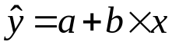.
Значения параметров a и b линейной модели определим, используя данные таблицы 2.
Таблица 2
№ п/п | x | y | y*x | x*x | y_{i} - y_{ср} | (y_{i} - y_{ср})² | x_{i} - x_{ср} | (x_{i} - x_{ср})² | ŷ=а+b*x_{i}
1 | 36 | 104 | 3744 | 1296 | -7,40 | 54,76 | -4,6 | 21,16 | 100,36
2 | 28 | 77 | 2156 | 784 | -34,40 | 1183,36 | -12,6 | 158,76 | 81,16
3 | 43 | 117 | 5031 | 1849 | 5,60 | 31,36 | 2,4 | 5,76 | 117,16
4 | 52 | 137 | 7124 | 2704 | 25,60 | 655,36 | 11,4 | 129,96 | 138,76
5 | 51 | 143 | 7293 | 2601 | 31,60 | 998,56 | 10,4 | 108,16 | 136,36
6 | 54 | 144 | 7776 | 2916 | 32,60 | 1062,76 | 13,4 | 179,56 | 143,56
7 | 25 | 82 | 2050 | 625 | -29,40 | 864,36 | -15,6 | 243,36 | 73,96
8 | 37 | 101 | 3737 | 1369 | -10,40 | 108,16 | -3,6 | 12,96 | 102,76
9 | 51 | 132 | 6732 | 2601 | 20,60 | 424,36 | 10,4 | 108,16 | 136,36
10 | 29 | 77 | 2233 | 841 | -34,40 | 1183,36 | -11,6 | 134,56 | 83,56
Сумма | 406 | 1114 | 47876 | 17586 | 0,00 | 6566,40 | 0,00 | 1102,40
Среднее | 40,6 | 111,4 | 4787,6 | 1758,6

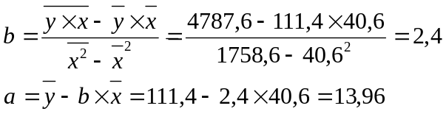
Уравнение линейной регрессии имеет вид: ŷ = 13,96 + 2,4× х
Интерпретировать можно лишь знак при параметре а. В этой задаче, а>0, следовательно, относительное изменение результата происходит медленнее, чем изменение фактора. Иными словами, вариация результата меньше вариации фактора – коэффициент вариации по фактору х выше коэффициента вариации для результата у: Vx >Vy.

2. Значения остатков е_{i} рассчитаны в таблице 3. Остаток е_{i} – расхождение между фактическим и спрогнозированным значениями величины у. Квадратный корень из этой величины называется стандартной ошибкой оценки.
Таблица 3
e_{i} = y_{i} - ŷ | |e_{i}/y_{i}|*100% | e_{i}² | e_{i}-e_{i-1} | (e_{i}-e_{i-1})² | e_{i*}e_{i-1}
3,64 | 3,50 | 13,25 | - | - | -
-4,16 | 5,40 | 17,31 | -7,8 | 60,84 | -15,1424
-0,16 | 0,14 | 0,03 | 4 | 16 | 0,6656
-1,76 | 1,28 | 3,10 | -1,6 | 2,56 | 0,2816
6,64 | 4,64 | 44,09 | 8,4 | 70,56 | -11,6864
0,44 | 0,31 | 0,19 | -6,2 | 38,44 | 2,9216
8,04 | 9,80 | 64,64 | 7,6 | 57,76 | 3,5376
-1,76 | 1,74 | 3,10 | -9,8 | 96,04 | -14,1504
-4,36 | 3,30 | 19,01 | -2,6 | 6,76 | 7,6736
-6,56 | 8,52 | 43,03 | -2,2 | 4,84 | 28,6016
0,00 | 38,64 | 207,74 |  | 353,80 | 2,70
 | 3,86

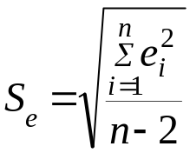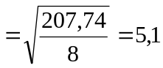
Остаточная сумма квадратов отклонений 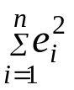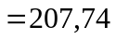
Стандартная ошибка оценки S_{e} = 5,1

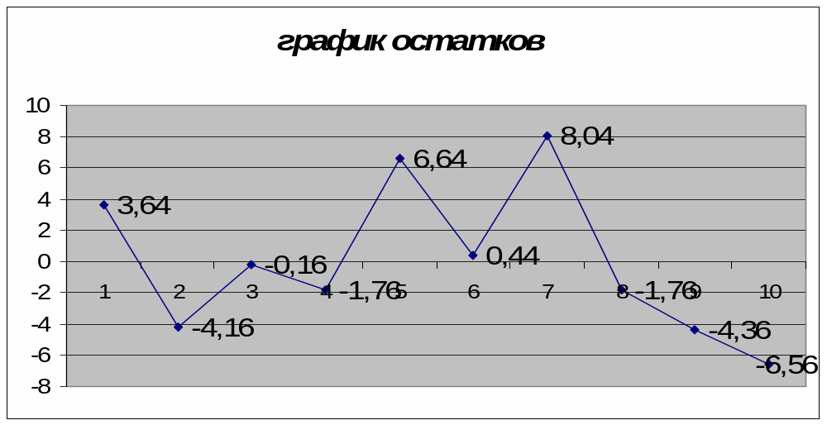
Рис.1. График остатков

3. Независимость остатков проверяется с помощью критерия Дарбина – Уотсона.
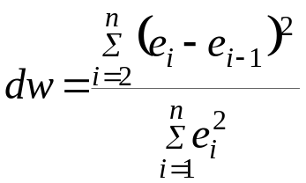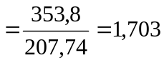
Автокорреляция случайной составляющей нарушает одну из предпосылок нормальной линейной модели регрессии.
Значение статистики dw найдено по промежуточным данным в таблице 3. Оценки, полученные по критерию, являются не точными, а интервальными. Верхние (d₂) и нижние (d₁) критические значения для уровня значимости α=0,05, k = 1, n=10 берем из таблицы d₁=1,08 и d₂=1,36. Перед сравнением с табличными значениями dw критерий следует преобразовать по формуле dw'= 4 – dw = 4- 1,703= 2,3. Таким образом, получается, что dw>2, что свидетельствует о наличии отрицательной корреляции.
Установив наличие автокорреляции остатков, переходят к улучшению модели. В частности, можно воспользоваться первым коэффициентом автокорреляции.
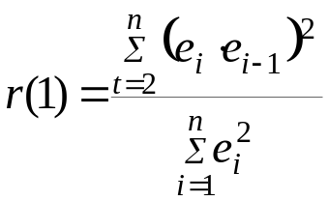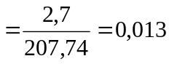
Для принятия решения о наличии или отсутствии автокорреляции в исследуемом ряду фактическое значение коэффициента автокорреляции r(1) сопоставляется с табличным значением для 5%-ного уровня значимости. r(1)_{табл.} =0,36> 0,013, следовательно, гипотеза об отсутствии автокорреляции может быть принята.

4. Значимость коэффициентов уравнения регрессии оценим с использованием t-критерия Стьюдента.
Значения t-критерия вычислим по формулам для соответствующих коэффициентов регрессии.
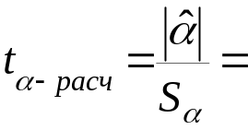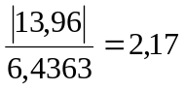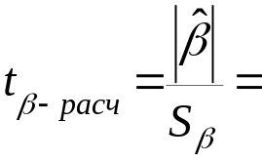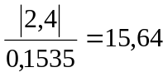
Коэффициент Стьюдента t для m = n- 2 = 8 степеней свободы и уровня значимости α=0,05 равен 2,3060.
Так как t – расчетное с (n – 2) степенями свободы в обоих случаях превышает t – табличное при заданном уровне значимости, то оба коэффициента регрессии считаются значимыми.

5. Рассчитаем коэффициент детерминации:
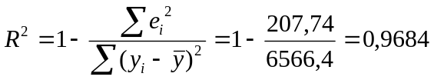.
Он показывает долю вариации результативного признака, находящегося под воздействием изучаемых факторов, т.е. определяет, какая доля вариации признака Y учтена в модели и обусловлена влиянием на него факторов.
Чем ближе R² к 1, тем лучше качество модели.
Таким образом, вариация результата Y (объема выпуска продукции) на 96,84% объясняется вариацией фактора X (объемом капиталовложений). Качество модели очень хорошее, линейная модель хорошо аппроксимирует исходные данные, и ею можно воспользоваться для прогноза значений результативного признака.
Для проверки значимости модели регрессии используется F-критерий Фишера:
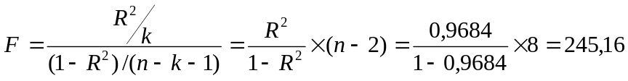
F>F_{табл}= 5,32 для α=0,05, k₁ =m =1, k₂ = n-m-1 = n-2 =8.
Уравнение регрессии с вероятностью 0,95 в целом статистически значимое, т.к. F>F_{табл.}.
Определим среднюю относительную ошибку аппроксимации:
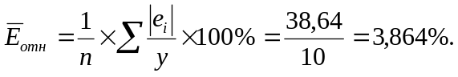
В среднем значение ŷ для степенной модели отличаются от фактических значений на 3,864%. Чем меньше рассеяние эмпирических точек вокруг теоретической линии регрессии, тем меньше средняя ошибка аппроксимации. Так как ошибка аппроксимации данной модели меньше 7%, то это свидетельствует о хорошем качестве модели.

6. Пусть х_{прогн}= 0,8*х_{max} = 0,8*54= 43,2, сделаем прогноз для среднего значения показателя Y при уровни значимости α=0,1.
Стандартную ошибку предсказываемого по линии регрессии значения найдем по формуле:
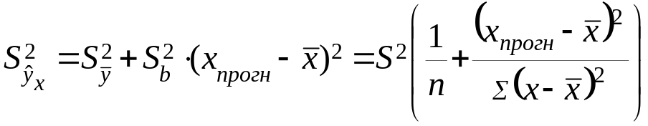;

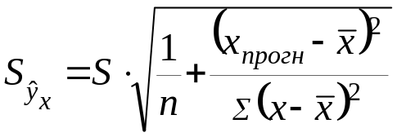.

Дана формула характеризует ошибку положения линии регрессии. Величина стандартной ошибки предсказываемого среднего значения у при заданном значении х_{прогн} достигает минимума при х_{прогн} = х, и возрастает по мере того, как «удаляется» от х в любом направлении.

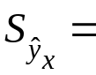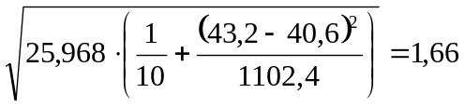
Для прогнозируемого значения ŷ_{х} 95%-ные доверительные интервалы при заданном х_{прогн} определяются выражением 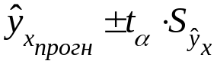, т.е. 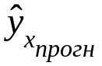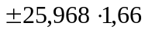 или ±43,11, при значении коэффициента Стьюдента t_{α}=25,968 для m=8 степеней свободы и уровня значимости 0,1.
Прогнозное значение составит у_{прогн} = 13,96 +2,4 ∙ 43,2 = 117,64, которое представляет собой точечный прогноз.
Прогноз линии регрессии в интервале составит:
117,64 - 43,11 ≤ ≤ 117,64+43,11 т.е.
74,53 ≤ ≤ 160,75.
7. Построим график фактических, модельных значений Y, точек прогноза.
Для линейной модели регрессии доверительный интервал рассчитывается следующим образом. Оценивается величина отклонения от линии регрессии (обозначим ее U):
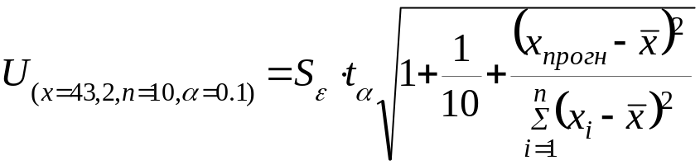
Коэффициент Стьюдента t_{α} для m=8 степеней свободы (m=n-1) и уровня значимости 0,1 равен 1,8595. Тогда:
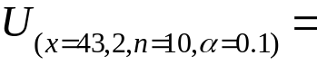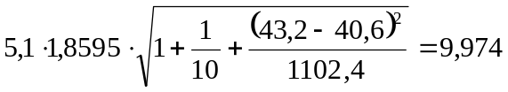
Таким образом, прогнозное значение = 117,64 будет находиться между верхней границей, равной 117,64+9,974 = 127,6, и нижней границей, равной 117,64-9,974 = 107,7. График исходных данных и результаты моделирования приведены на рис. 2.

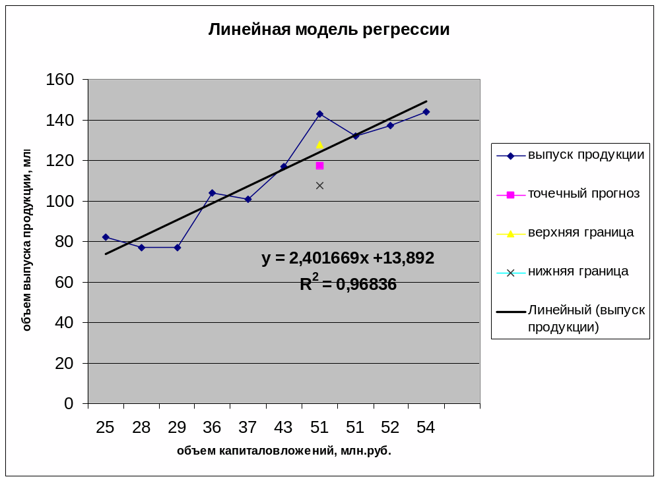
Рис.2. График модели парной регрессии зависимости объема выпуска продукции от объема капиталовложения.

8. Составим уравнение нелинейной регрессии:

а)Построение гиперболической функции.
Уравнение гиперболической функции: ŷ = a+b/x
Произведем линеаризацию модели путем замены Х = 1/х.
В результате получим линейное уравнение: ŷ = a+b ∙Х
Рассчитаем его параметры по данным таблицы 4:
Таблица 4
№ п/п | x | y | Х | уХ | Х² | у-у_{ср} | (у-у_{ср})² | ŷ=a+b*X_{i} | e_{i} = y_{i} - ŷ | (y-ŷ)² | |e_{i}/y_{i}|*100%
1 | 36 | 104 | 0,0278 | 2,8889 | 0,0008 | -7,4 | 54,76 | 107,26 | -3,2645 | 10,6567 | 3,1389
2 | 28 | 77 | 0,0357 | 2,7500 | 0,0013 | -34,4 | 1183,36 | 81,12 | -4,1224 | 16,9945 | 5,3538
3 | 43 | 117 | 0,0233 | 2,7209 | 0,0005 | 5,6 | 31,36 | 122,16 | -5,1593 | 26,6188 | 4,4097
4 | 52 | 137 | 0,0192 | 2,6346 | 0,0004 | 25,6 | 655,36 | 135,42 | 1,5826 | 2,5046 | 1,1552
5 | 51 | 143 | 0,0196 | 2,8039 | 0,0004 | 31,6 | 998,56 | 134,18 | 8,8246 | 77,8739 | 6,1711
6 | 54 | 144 | 0,0185 | 2,6667 | 0,0003 | 32,6 | 1062,76 | 137,76 | 6,2365 | 38,8939 | 4,3309
7 | 25 | 82 | 0,0400 | 3,2800 | 0,0016 | -29,4 | 864,36 | 67,01 | 14,9943 | 224,8277 | 18,2857
8 | 37 | 101 | 0,0270 | 2,7297 | 0,0007 | -10,4 | 108,16 | 109,74 | -8,7374 | 76,3415 | 8,6509
9 | 51 | 132 | 0,0196 | 2,5882 | 0,0004 | 20,6 | 424,36 | 134,18 | -2,1754 | 4,7323 | 1,6480
10 | 29 | 77 | 0,0345 | 2,6552 | 0,0012 | -34,4 | 1183,36 | 85,18 | -8,1790 | 66,8954 | 10,6220
Сумма | 406 | 1114 | 0,2652 | 27,7182 | 0,0076 |  | 6566,4 | 1114 | 0,0000 | 546,3394 | 63,7661
Среднее | 40,6 | 111,4 | 0,0265 | 2,7718 | 0,0008 |  |  |  |  |  | 6,3766

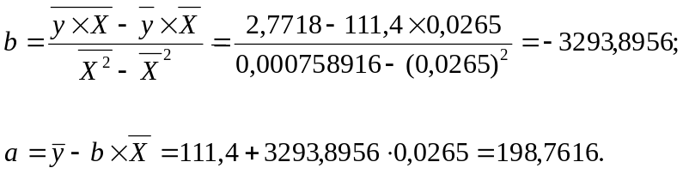
Получим следующее уравнение гиперболической модели:
ŷ= 198,76-3293,9/х.
На рис. 3 представлен график гиперболической функции.
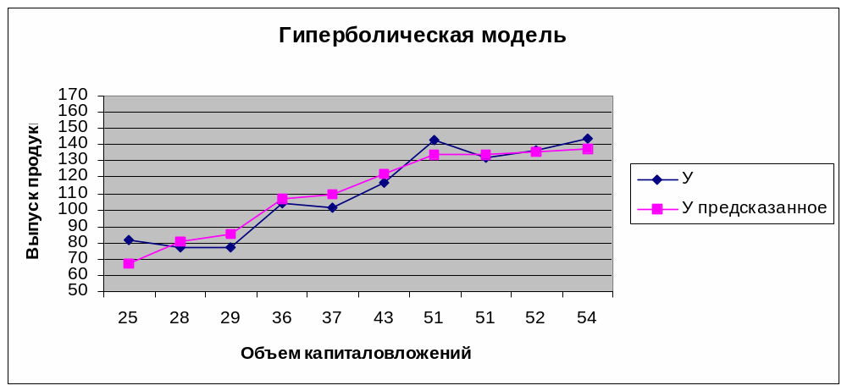Рис.3. График гиперболической функции

б)Построение степенной функции.
Уравнение степенной модели имеет вид: ŷ = a+x^{b}.
Для построения этой модели необходимо произвести линеаризацию переменных. Для этого произведем логарифмирование обеих частей уравнения: lg ŷ = lg a +b lg x.
Таблица 5
№ п/п | Факт Y(t) | lg (Y) | Переменная Х(t) | lg(x)
1 | 104 | 2,0170 | 36 | 1,5563
2 | 77 | 1,8865 | 28 | 1,4472
3 | 117 | 2,0682 | 43 | 1,6335
4 | 137 | 2,1367 | 52 | 1,7160
5 | 143 | 2,1553 | 51 | 1,7076
6 | 144 | 2,1584 | 54 | 1,7324
7 | 82 | 1,9138 | 25 | 1,3979
8 | 101 | 2,0043 | 37 | 1,5682
9 | 132 | 2,1206 | 51 | 1,7076
10 | 77 | 1,8865 | 29 | 1,4624
Сумма | 1114 | 20,3473 | 406 | 15,9290
Среднее | 111,4 | 2,0347 | 40,6 | 1,5929

Обозначим Y= lg ŷ, X= lg x, А= lg а. Тогда уравнение примет вид Y= A+ bX – линейное уравнение регрессии.
Рассчитаем его параметры, используя данные табл. 6.

Таблица 6
№ п/п | y | Y | x | X | YX | X² | ŷ=10^{A} × x^{b}= =4,661× x ^{0,8577} | e_{i} = y_{i} - ŷ | |e_{i}/y_{i}|*100% | e_{i}²
1 | 104 | 2,0170 | 36 | 1,5563 | 3,1391 | 2,4221 | 100,773 | 3,23 | 3,10 | 10,41
2 | 77 | 1,8865 | 28 | 1,4472 | 2,7301 | 2,0943 | 81,233 | -4,23 | 5,50 | 17,92
3 | 117 | 2,0682 | 43 | 1,6335 | 3,3783 | 2,6682 | 117,363 | -0,36 | 0,31 | 0,13
4 | 137 | 2,1367 | 52 | 1,7160 | 3,6666 | 2,9447 | 138,141 | -1,14 | 0,83 | 1,30
5 | 143 | 2,1553 | 51 | 1,7076 | 3,6804 | 2,9158 | 135,859 | 7,14 | 4,99 | 50,99
6 | 144 | 2,1584 | 54 | 1,7324 | 3,7391 | 3,0012 | 142,686 | 1,31 | 0,91 | 1,73
7 | 82 | 1,9138 | 25 | 1,3979 | 2,6754 | 1,9542 | 73,708 | 8,29 | 10,11 | 68,75
8 | 101 | 2,0043 | 37 | 1,5682 | 3,1432 | 2,4593 | 103,170 | -2,17 | 2,15 | 4,71
9 | 132 | 2,1206 | 51 | 1,7076 | 3,6210 | 2,9158 | 135,859 | -3,86 | 2,92 | 14,89
10 | 77 | 1,8865 | 29 | 1,4624 | 2,7588 | 2,1386 | 83,715 | -6,71 | 8,72 | 45,09
Сумма | 1114 | 20,3473 | 406 | 15,9290 | 32,5320 | 25,5141 |  | 1,49 | 39,55 | 215,92
Среднее | 111,4 | 2,0347 | 40,6 | 1,5929 | 3,2532 | 2,5514 |  |  | 3,96 | 21,59

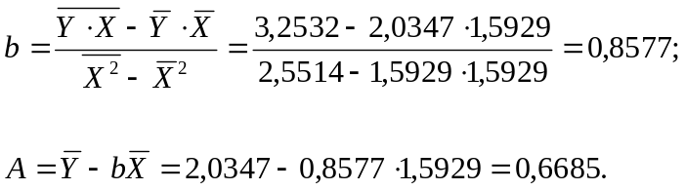
Уравнение регрессии будет иметь вид: Y= 0,6685+0,8577 × Х.
Перейдем к исходным переменным х и у, выполнив потенцирование данного уравнения:
ŷ = 10^{0,6685} × х^{0,8577}.
Получим уравнение степенной модели регрессии:
ŷ = 4,6611× х^{0,8577.}
На рис. 4 представлен график степенной функции.
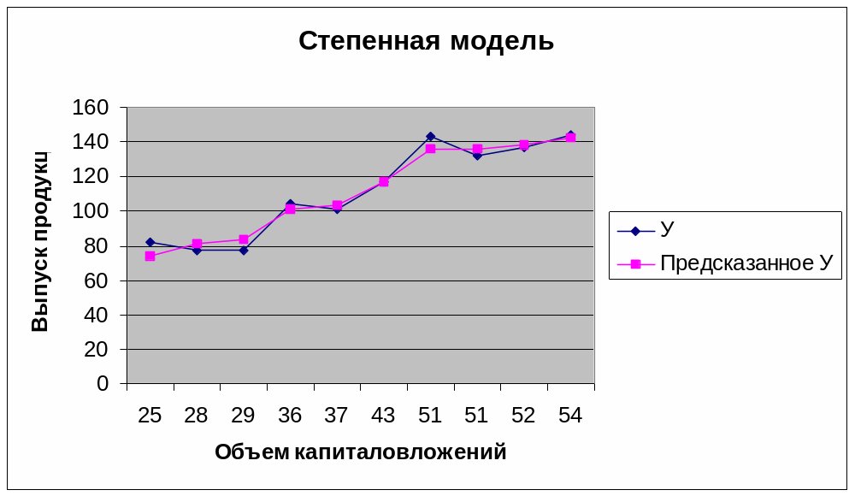
Рис.4. график степенной функции

в)Построение показательной функции.
Уравнение показательной кривой: ŷ =а ∙ b^{х}.
Для построения этой модели необходимо произвести линеаризацию переменных. Для этого осуществим логарифмирование обеих частей уравнения: lg ŷ = lg a + lg x ∙ b.
Обозначим Y= lg ŷ, B= lg b, A= lg a.
Получим линейное уравнение регрессии: Y = A+B∙x.
Рассчитаем его параметры, используя данные табл. 7.
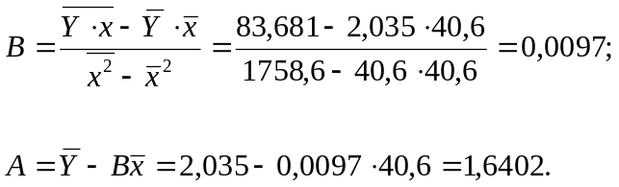
Уравнение будет иметь вид: Y= 1,6402 – 0,0097х
Перейдем к исходным переменным х и у, выполнив потенцирование данного уравнения:
ŷ =10^{1,6402}×(10^{0,0097})^{х} = 43,68× 1,023^{х}.

Таблица 7

№ п/п | y | Y | x | Yx | x² | Y-Y_{ср} | (Y-Y_{ср})² | x-x_{ср} | (x-x_{ср})² | ŷ=10^{A}×(10^{B})^{x}= =43,68×1,023^{x} | e_{i} = y_{i} - ŷ | e_{i}² | |e_{i}/y_{i}|*100%
1 | 104 | 2,017 | 36 | 72,613 | 1296 | -0,018 | 0,0003 | -4,6 | 21,16 | 99,039 | 4,961 | 24,6133 | 4,7704
2 | 77 | 1,886 | 28 | 52,822 | 784 | -0,148 | 0,0220 | -12,6 | 158,76 | 82,566 | -5,566 | 30,9785 | 7,2284
3 | 117 | 2,068 | 43 | 88,932 | 1849 | 0,033 | 0,0011 | 2,4 | 5,76 | 116,127 | 0,873 | 0,7613 | 0,7458
4 | 137 | 2,137 | 52 | 111,109 | 2704 | 0,102 | 0,0104 | 11,4 | 129,96 | 142,500 | -5,500 | 30,2526 | 4,0148
5 | 143 | 2,155 | 51 | 109,922 | 2601 | 0,121 | 0,0145 | 10,4 | 108,16 | 139,296 | 3,704 | 13,7165 | 2,5899
6 | 144 | 2,158 | 54 | 116,552 | 2916 | 0,124 | 0,0153 | 13,4 | 179,56 | 149,131 | -5,131 | 26,3234 | 3,5629
7 | 82 | 1,914 | 25 | 47,845 | 625 | -0,121 | 0,0146 | -15,6 | 243,36 | 77,121 | 4,879 | 23,8032 | 5,9498
8 | 101 | 2,004 | 37 | 74,160 | 1369 | -0,030 | 0,0009 | -3,6 | 12,96 | 101,317 | -0,317 | 0,1003 | 0,3136
9 | 132 | 2,121 | 51 | 108,149 | 2601 | 0,086 | 0,0074 | 10,4 | 108,16 | 139,296 | -7,296 | 53,2377 | 5,5276
10 | 77 | 1,886 | 29 | 54,708 | 841 | -0,148 | 0,0220 | -11,6 | 134,56 | 84,465 | -7,465 | 55,7240 | 9,6946
Сумма | 1114 | 20,347 | 406 | 836,813 | 17586 |  | 0,1085 |  | 1102,4 |  | -16,859 | 259,5109 | 44,3977
Среднее | 111,4 | 2,035 | 40,6 | 83,681 | 1758,6 |  |  |  | 110,24 |  |  |  | 4,4398

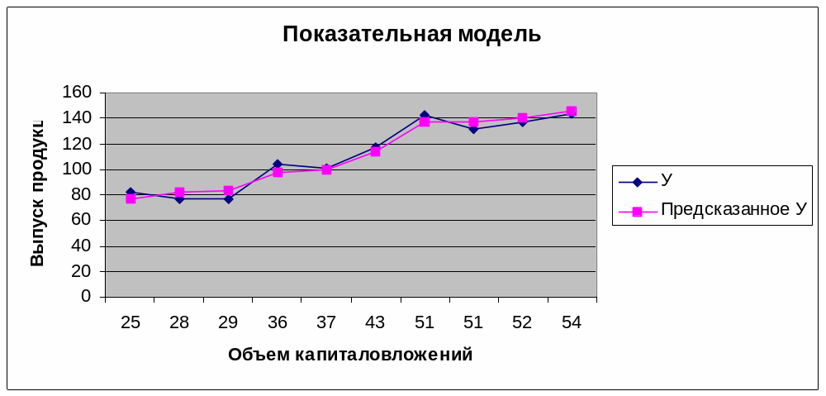
Рис.5. График показательной функции

9. Значения коэффициента детерминации и средней относительной ошибки аппроксимации для рассмотренных моделей находим из расчетных значений таблиц 4, 6, 7. Для выбора лучшей модели построим сводную таблицу результатов.

Модель | параметры
Модель | Коэффициент детерминации  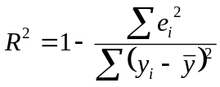 | Средняя относительная ошибка  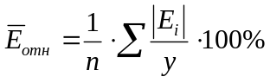
Гиперболическая | 0,917 | 6,38
Степенная | 0,967 | 3,96
Показательная | 0,961 | 4,44

Коэффициент детерминации показывает, какая доля вариации признака Y учтена в модели и обусловлена влиянием на него факторов. Чем ближе R к 1, тем лучше качество модели. Значит, по этому параметру лучшей моделью является степенная (R² = 0,967).
Средняя относительная ошибка аппроксимации показывает, на сколько в среднем расчетные значения ŷ для модели отличаются от фактических значений. Чем меньше рассеяние эмпирических точек вокруг теоретической линии регрессии, тем меньше средняя ошибка аппроксимации. Значит, по этому параметру лучшей моделью является степенная (Ē_{отн} = 3,96).

СПИСОК ИСПОЛЬЗОВАННОЙ ЛИТЕРАТУРЫ

1. Афанасьев В.Н. Эконометрика: Учебник / В. Н. Афанасьев, М. М. Юзбашев, Т. И. Гуляева; Под ред. В.Н.Афанасьева. - М.: Финансы и статистика, 2005. - 256с.
2. Балдин К.В. Эконометрика: Учебное пособие / К. В. Балдин, О. Ф. Быстров, М. М. Соколов. - 2-е изд.; перераб. и доп. - М.: ЮНИТИ, 2004. - 254с.
3. Кремер Н.Ш. Эконометрика: Учебник / Н. Ш. Кремер, Б. А. Путко; [ВЗФЭИ]; Под ред. Н.Ш.Кремера. - М.: ЮНИТИ, 2002. - 311с.
4. Магнус Я.Р. Эконометрика. Начальный курс: Учебник / Я. Р. Магнус, П. К. Катышев, А. А. Пересецкий. - 6-е изд.; перераб. и доп. - М.: Дело, 2004. - 576с.
5. Тихомиров Н.П. Эконометрика: Учебник / Н. П. Тихомиров, Е. Ю. Дорохина. - М.: Экзамен, 2003. - 512с.
6. Эконометрика: Учебник / Под ред. Елисеевой И.И. - М.: Финансы и статистика, 2001. - 344с.

